ИНИЦИЈАЛНИ ТЕСТ
Име и презиме___________________________

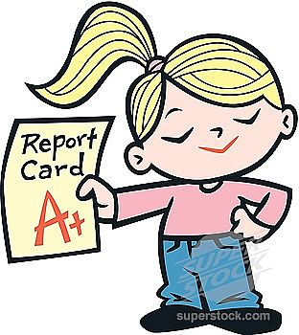
- У следећим паровима заокружи правилно написану реч:
НЕ ДАМ – НЕДАМ ЈЕСИЛИ – ЈЕСИ ЛИ КАЈИШ - КАИШ

- Упиши једно слово да добијеш 4 различите речи:
___АТ, ___АТ, ___АТ ___АТ

- Следеће речи разврстај на именице, глаголе, бројеве, заменице:
ИЋИ, ЈА, КАФА, ОНА, ДРУГИ, СТО, СТО, ИГРАТИ

ИМЕНИЦЕ | ЗАМЕНИЦЕ | БРОЈЕВИ | ГЛАГОЛИ

- У следећој реченици исправи погрешно написане речи:

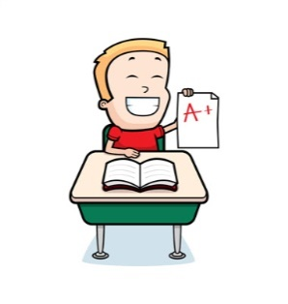
ЏОРЏИНА ЋЕТКА СВОЈЕ КУЋЕ. АЏЕЛА ЈОЈ ПОМАШЕ

________________________________________________________

- Прецртај погрешно написану реч:
Ви сте С ЊУ ишли у град/ Ви сте С ЊОМ ишли у град?

- Шта се од Господа тражи да спасе у химни „Боже правде“ (наведи стихове)
___________________________________________________________________
___________________________________________________________________

- У следећим питањима заокружи тачан одговор:
а) Српска застава је: б) Најдужа српска река је: в) Дан државности Републике Србије је на:
- плаво-црвена-бела - Тиса - Ваведење
- црвено-плава-бела - Морава - Сретење
- црвено-вела-плава - Сава - Богојављање

- Када прослављамо Светог Саву:_____________________________________________________

- Шта значи „Без муке нема науке“________________________________________________________

